MASARYKOVA univerzita
Pedagogická fakulta

Poříčí 31, 603 00 Brno

KATEDRA PRIMÁRNÍ PEDAGOGIKY

Učitelství pro 1. stupeň základní školy
magisterské studium

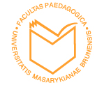

Umění a tvorba
IVVp02
MgA. Bc. Marta Kovářová, Ph.D.

Jméno a Příjmení: Katarína Trýsková (495501)

Vlastní Práce
Pro svou práci v předmětu Umění a tvorba jsem se inspirovala knihou To bych zvládl taky – umění moderny v komiksech. Jelikož mám moc ráda květiny a nikdy jsem je nezkoušela kreslit, rozhodla jsem se, že se bude moje dílo ubírat tímto směrem, tedy k secesi.
Chtěla jsem tento směr přenést do současné doby a ukázat její „umělost“ ztvárněnou pomocí umělých květin a make-upu, které jsem si nechala aplikovat přímo na sebe. Poté jsem se to snažila zachytit na papír.
Moje práce obsahuje náčrty a finální dílo. Také jsem ještě přidala jednu kresbu, která nebyla příliš pochopena, ale to se umělcům přece stává, ne? Snažila jsem se v ní o vyjádření, že krása nevychází z povrchu, ale především z našeho nitra. Tato kresba mi zabrala opravdu dost času a vynaložila jsem na ni velké úsilí, proto jsem se ji rozhodla zařadit jako protiklad k dílu prvnímu.

Náčrty:
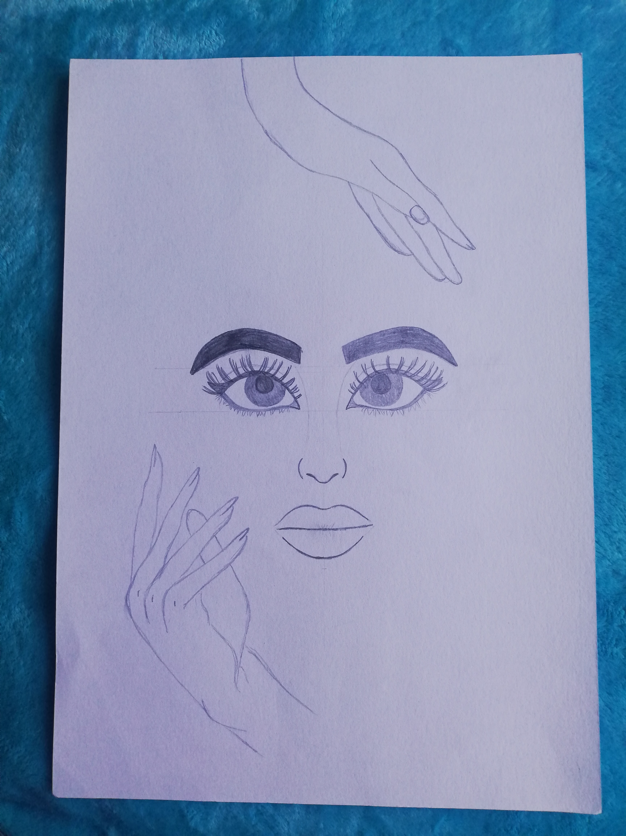
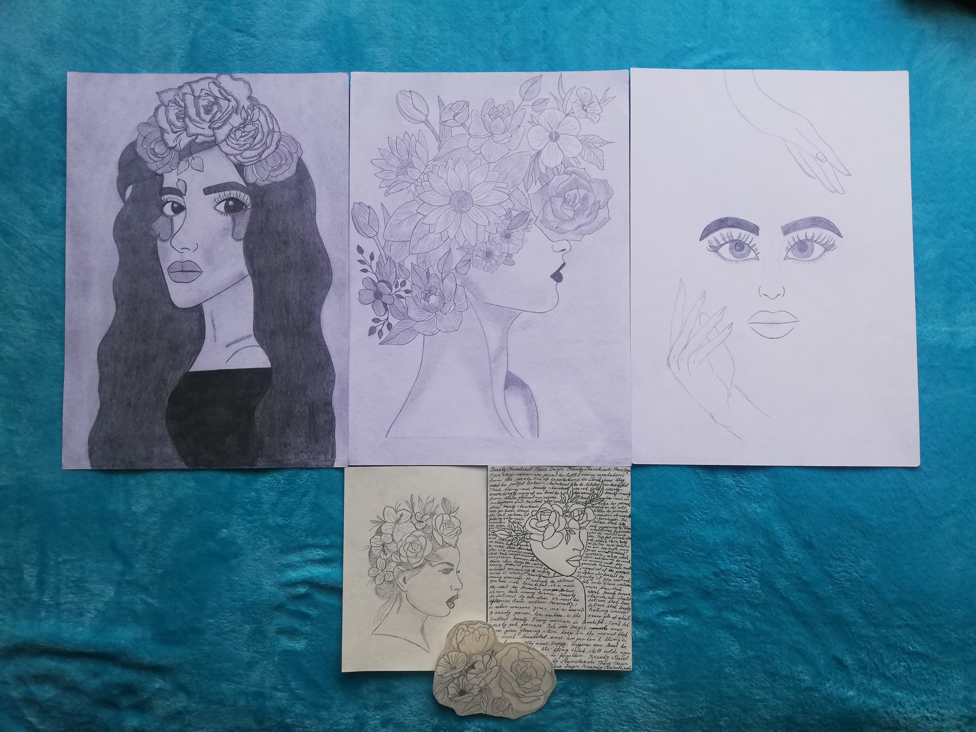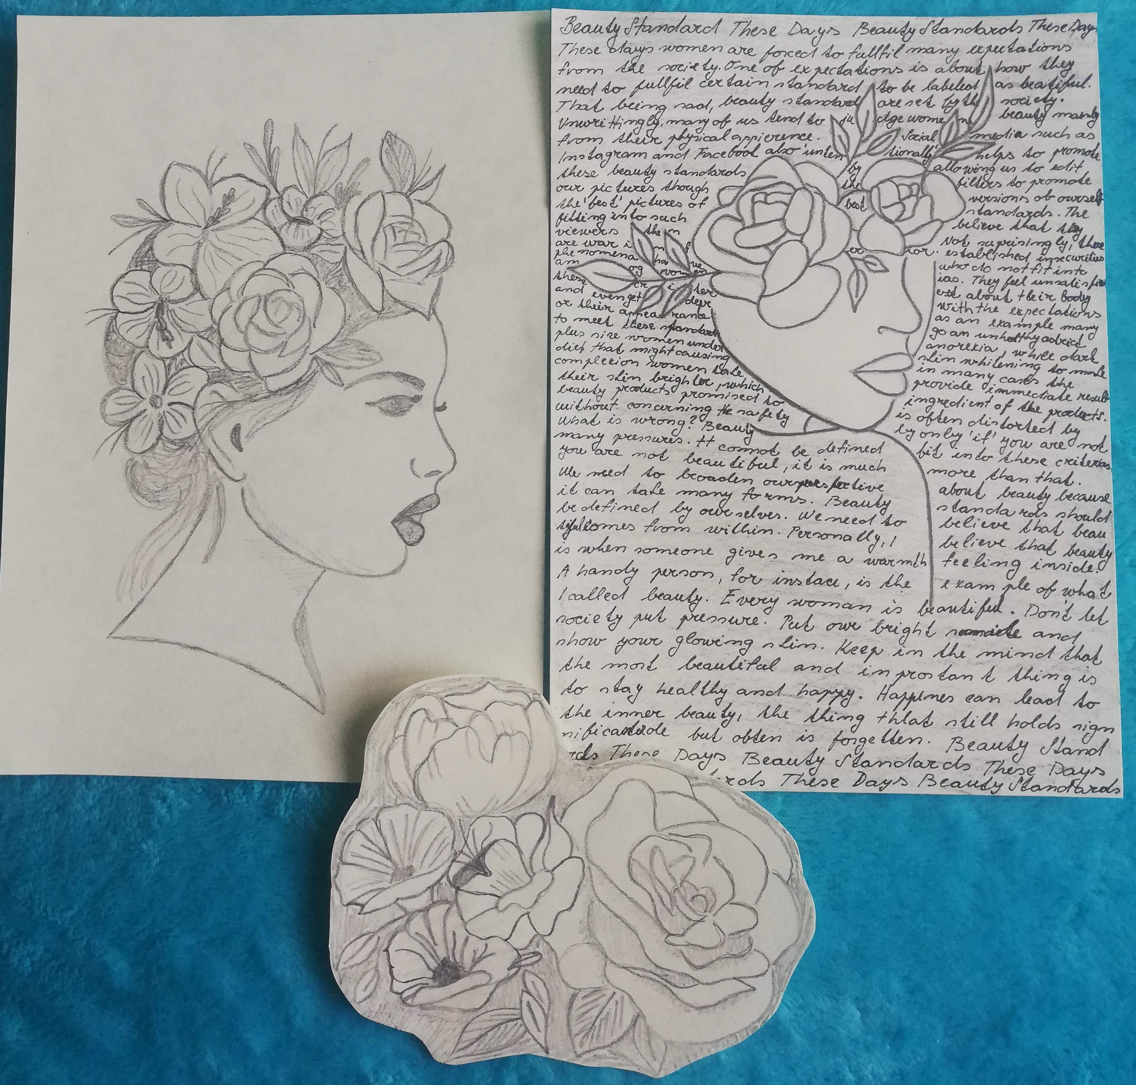

Fotografie:
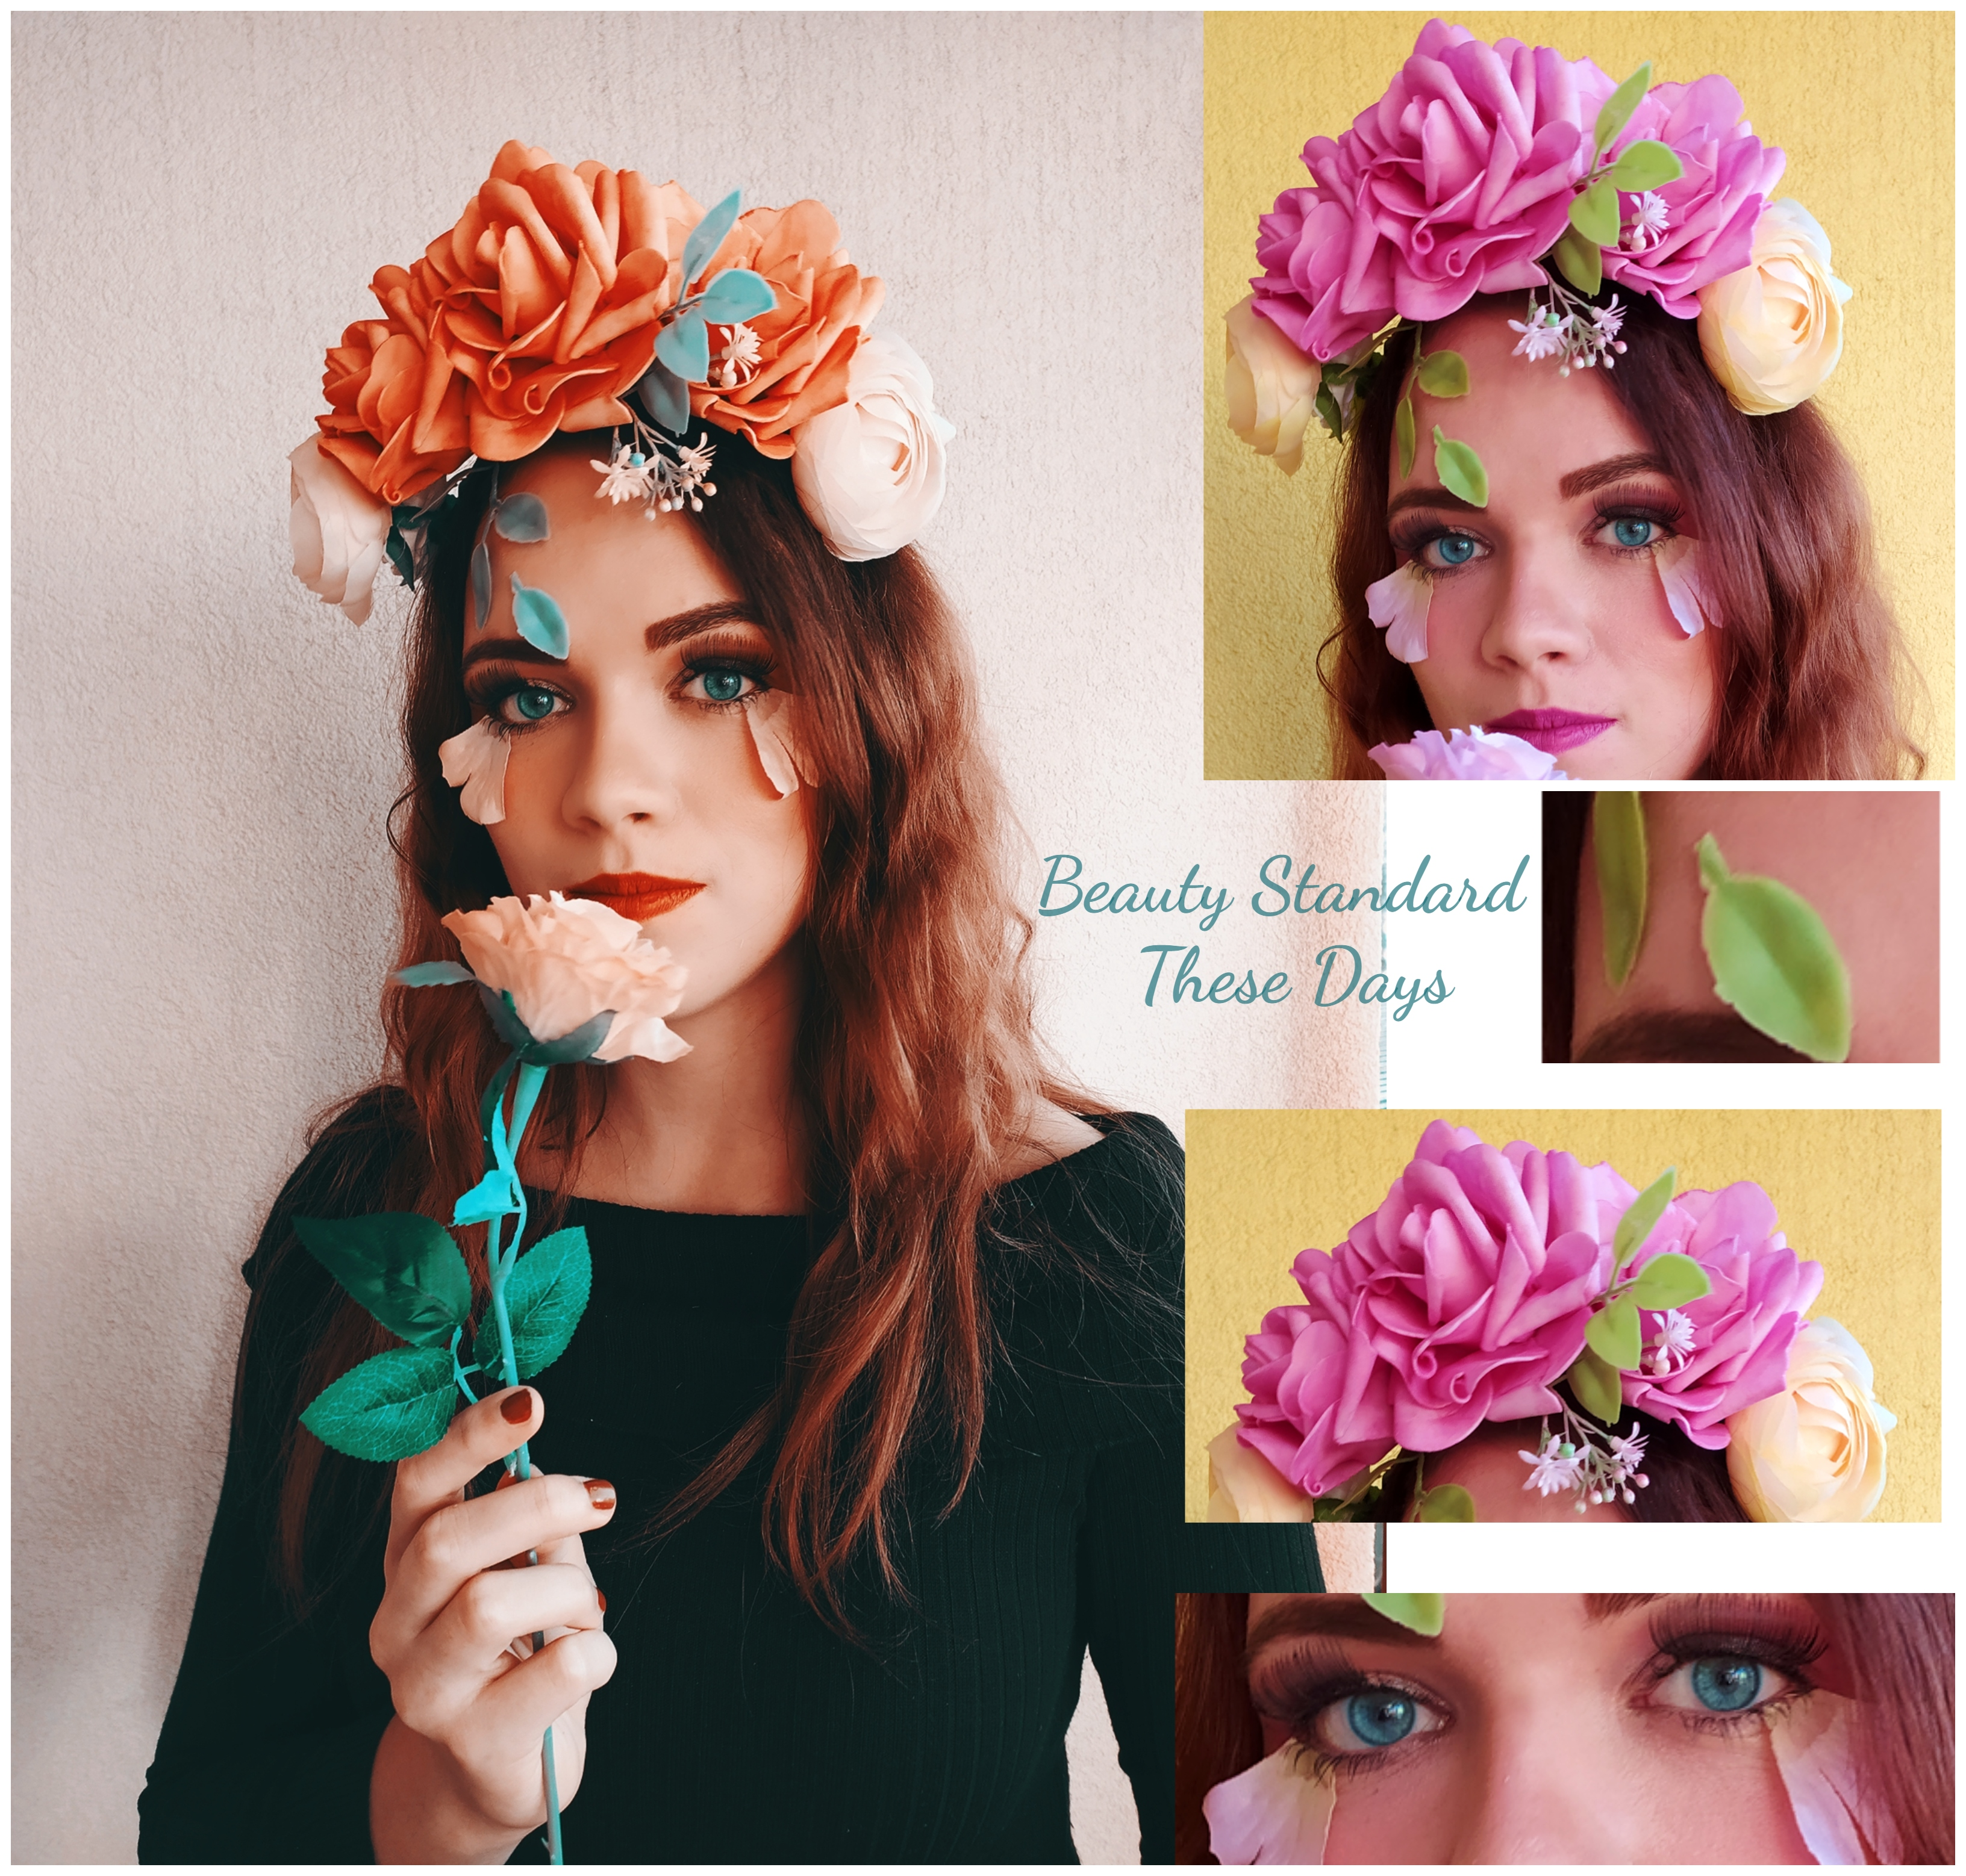

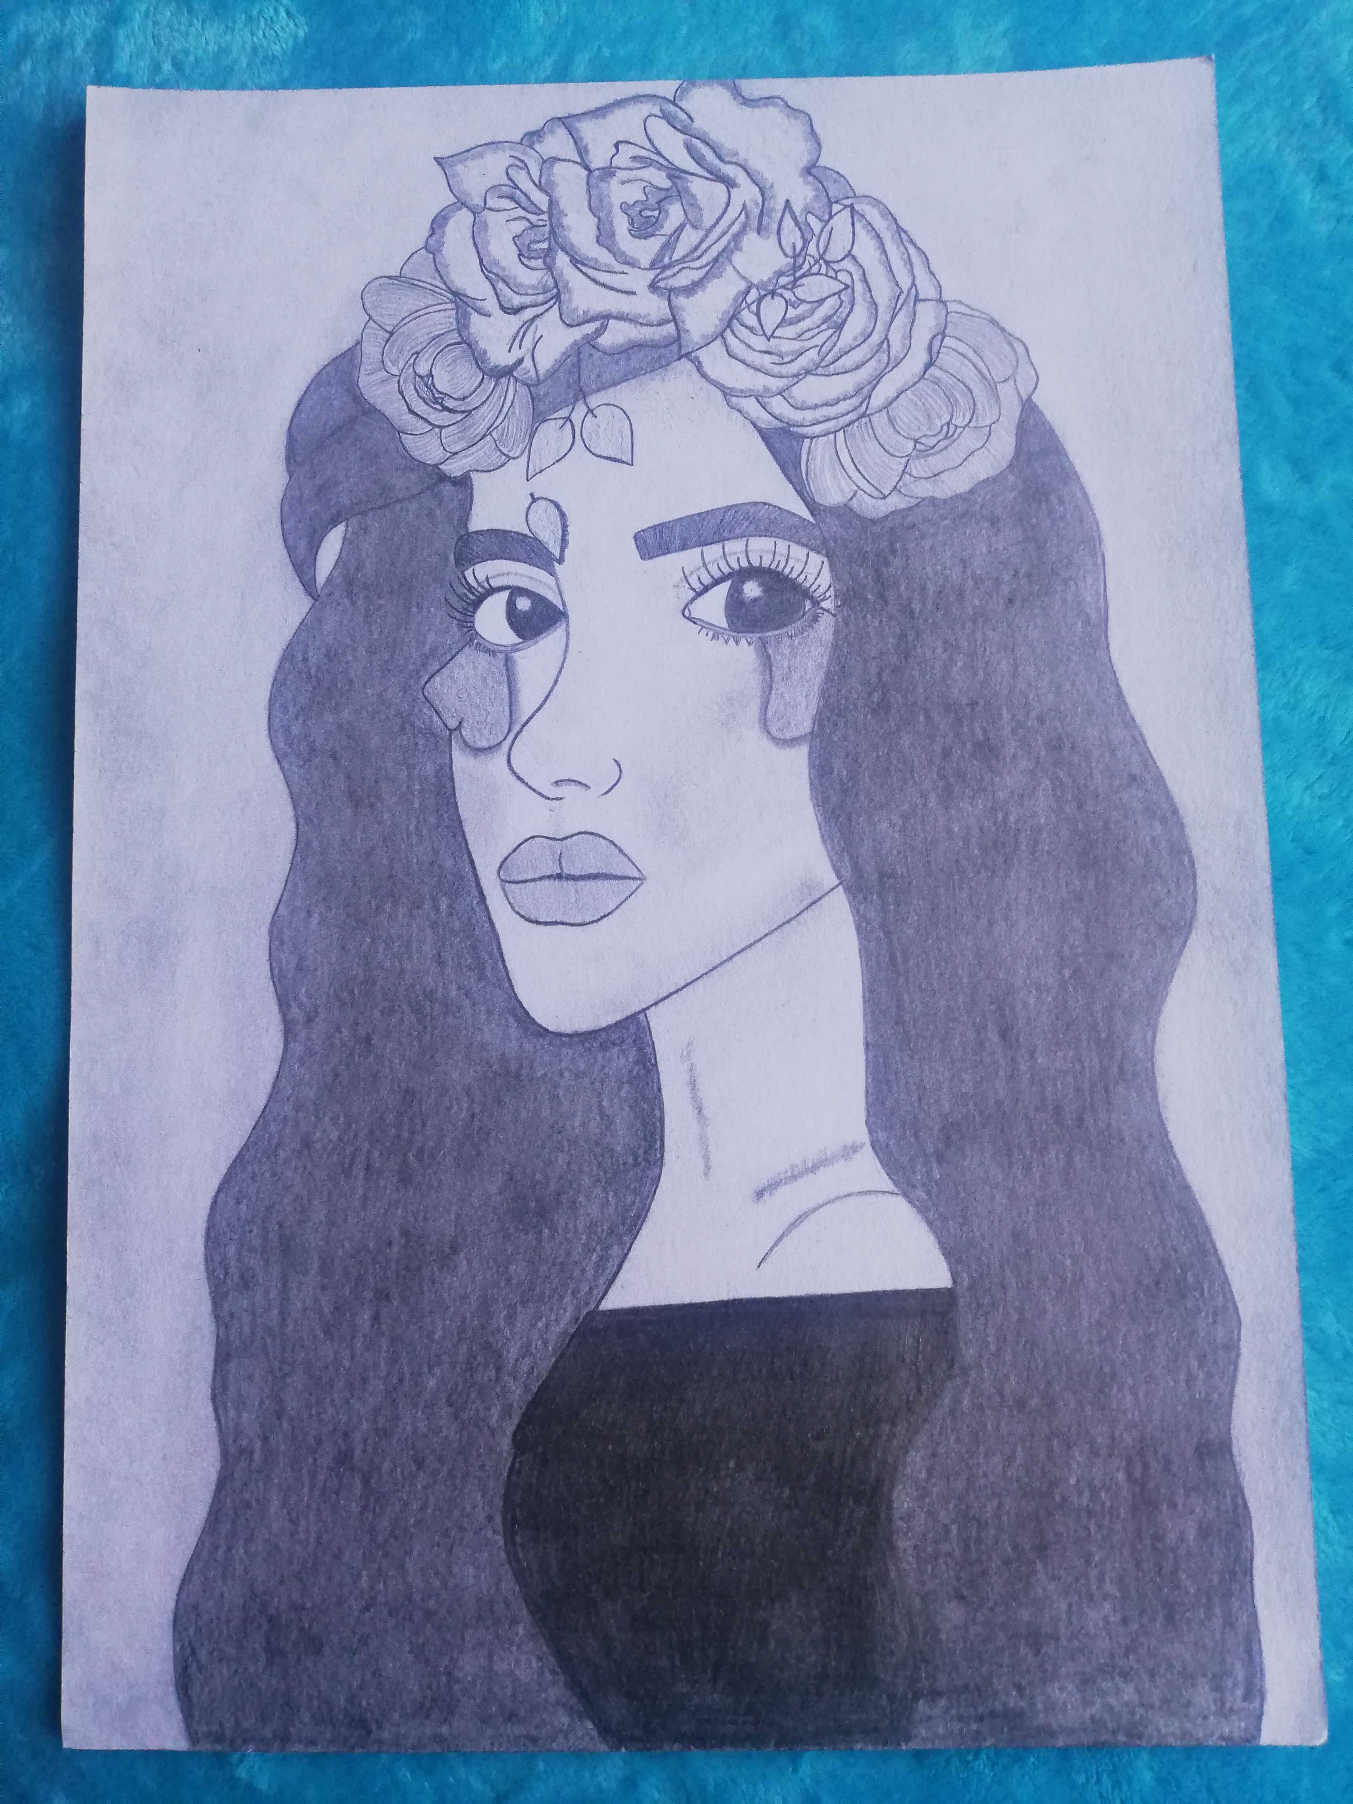

Kresba č. 1.:

Kresba č.2:

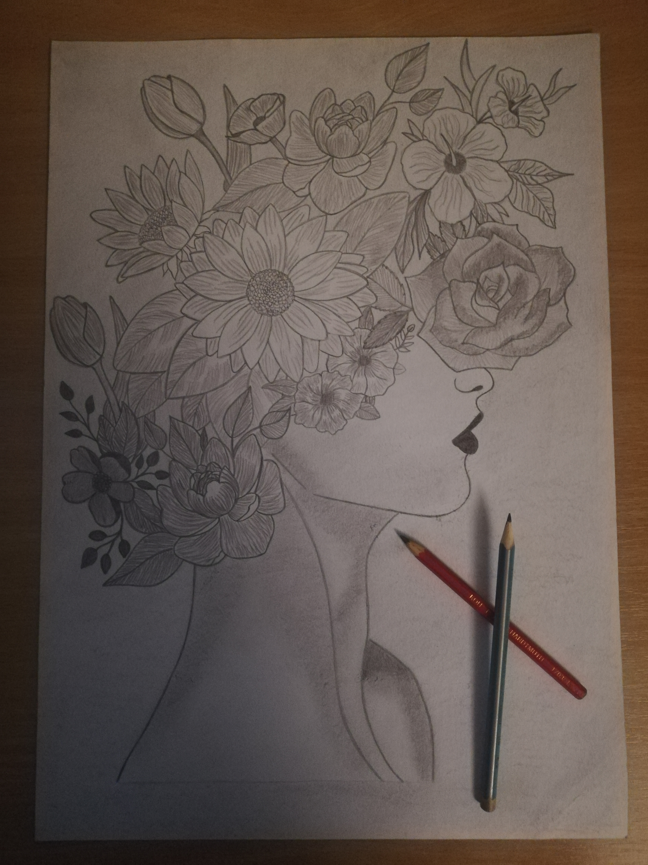

Musím říct, že se mi pracovala moc hezky. Zkusila jsem si opět něco nového, za co jsem ráda a moc mě to bavilo. Ovšem ne se vším jsem byla na sto procent spokojená, ale tak to má přece být, abychom se mohli neustále zlepšovat.
Ale upřímně si neumím moc představit, že bych něco takové realizovala s dětmi např. v 1. třídě ZŠ, a proto jsem si pro ně připravila kytičky trochu jinak.

